Приложение №11
Пример выполнения работы:
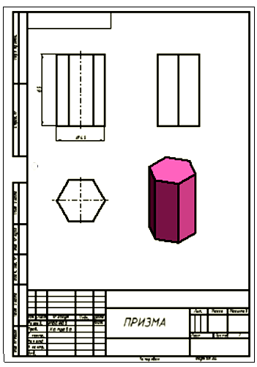
Рис.11

